Smlouva o poskytnutí služby
č. 003/2019/LD
uzavřená podle 1746 odst. 2 zákona č. 89/2012 Sb., občanský zákoníkł mezi smluvními stranami
- SPORTaS, s.r.o.
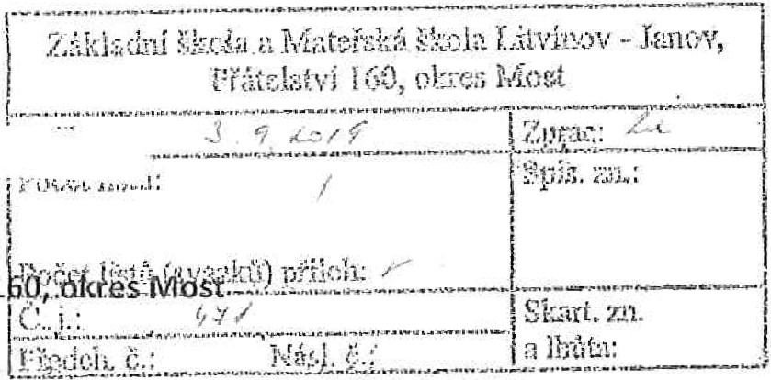
je registrována v obchodním rejstříku u Krajského soudu v Ústí nad Labem, oddíl C, vložka 10590 se sídlem: 436 01 Litvínov, Jiráskova 413 zastoupena: Ing. Miroslavem Otcovským, jednatelem IČO. 25005430 DIČ: CZ25005430 bank. Spoj.: Komerční banka, a.s. Litvínov, č, ú.
(dále jen poskytovatel) na straně jedné
- Základní škola a Mateřská škola Litvínov - Janov, Přátelství 1 Se sídlem: 435 42 Litvínov —Janov, přátelství 160
Zastoupena: PhDr. Miroslava Holubová, ředitelkou Školy
IČO: 00832502
Tel. spojení'
(dále jen objednatel na straně druhé)
ČI, 1
Předmět plnění
1.1 Poskytovatel se zavazuje, že v době dle vzájemně odsouhlaseného rozvrhu, za splnění podmínky, že daná doba nebude státním svátkem, poskytne objednateli k využívání plavecký bazén za účelem plaveckého výcviku
- a 4. ročníků základní školy a to v rozsahu 30 lekcí v objektu „Krytý plavecký bazén” v Litvínově, v ulici Ukrajinská 2051, jehož je vlastníkem a provozovatelem. Změna níže uvedeného termínu je možná po vzájemné dohodě.
Objednatel má právo vedle bazénu užívat i společné prostory plaveckého bazénu a to plaveckou halu, vstupní halu, šatny, převlékárny, sušárny, sprchy, WC a využívat všech služeb, jejichž poskytování je s užíváním plaveckého bazénu spojeno,
čl. 2
Cena
2.1 Cena dle či. 1 odst. 1.1 je stanovena:
na částku 81 000,- Kč vč, DPH, slovy: „osmdesát jeden tisíc korun českých'^{t} Rozpis jednotlivých lekcí a cen viz čl. 6, odst.
Částku za plavecký výcvik 3. a 4. ročníků ve výši 72 000,- Kč vč. DPH, slovy: „sedmdesát dva tisíce korun českých", uhradí dle předběžného příslibu Město Litvínov na základě Smlouvy o poskytnutí služby pro rok
2020
2.2.1 V případě neuzavření smlouvy mezi poskytovatelem a Městem Litvínov hradí tuto částku objednatel.
2.3 Objednatel uhradí za plavecký výcvik částku ve výši 9 000,-Kč vč. DPH, slovy: 'idevět tisíc korun českých
2,4 Stanovená cena je splatná na základě daňového dokladu — faktury, která bude vystavena po ukončení kurzu. Splatnost faktury je 14 dní, Za datum úhrady se považuje den, kdy byla příslušná částka připsána na účet poskytovatele popř. uhrazena v hotovosti.
Povinnosti poskytovatele
3.1 Poskytovatel je povinen:
- zajistit výuku odborně, kvalifikovanými zaměstnanci a řídit se příslušnými předpisy MŠMT ČR, které se vztahují k výuce plavání.
- převzít po převzetí dětí k výuce v prostoru bazénu, až do opětovného předání dětí pedagogickému doprovodu základní Školy, plnou zodpovědnost za bezpečnost dětí,
- poskytnout účastníkům plaveckého kurzu v případě potřeby první pomoc, či ošetření drobných poranění, která si děti způsobily v průběhu výuky. O této skutečnosti neprodleně informovat jak doprovod dětí, tak ředitele školy.
- poskytnout objednateli Návštěvní řád
- předložit objednateli před zahájením kurzu tematický plán výuky
- zajistit ochranu osobních údajů dětí, účastnících se plaveckého výcviku, dle Nařízení Evropského parlamentu a Rady (EU) 2016/679 ze dne 27. dubna 2016 0 ochraně fyzických osob v souvislosti se zpracováním osobních údajů a o volném pohybu těchto údajů a o zrušení směrnice 95/46/ES (obecné nařízení o ochraně osobních údajů) více viz http://www.sportas.cz/
ČI, 4
Povinnosti objednatele
4.1 Objednatel je povinen:
- předat jmenný seznam dětí ze ZS přihlášených do plaveckého výcviku, které se účastní výcviku. Seznam bude obsahovat informaci o zdravotní pojišťovně, u které je dítě pojištěno. Doprovázející pedagog bude mít u sebe telefonní kontakt na zákonné zástupce dítěte.
- zajistit řádné osprchování dětí před i po ukončení lekce.
- zabezpečit dozor a asistenci u dětí, které potřebují vykonat tělesnou potřebu
- dodržovat Návštěvní a Provozní řád, zajistit vlastní dozor a dohled potřebným počtem dospělých osob nad účastníky plaveckého výcviku od okamžiku vstupu do objektu Krytého plaveckého bazénu až do předání k výcviku v prostoru bazénu a opětovně od předání z plaveckého výcviku v prostoru bazénu do opuštění objektu Krytého plaveckého bazénu, a to v potřebném rozsahu odpovídajícím příslušným právním předpisům,
- užívat prostory vymezené touto smlouvou řádně a pouze ke stanovenému účelu,
- uhradit v plné výši škodu, která poskytovateli vznikne porušením ustanovení této smlouvy.
čl. 5
Smluvní pokuta a náhrada škody
  - Pokud objednatel nesplní svoji povinnost úhrady ceny plnění ve sjednané výši a době dle čl. 2 smlouvy, je povinen zaplatit poskytovateli smluvní pokutu ve výši 0,3 % z ujednané částky za každý kalendářní den prodlení.
  - Pokud poskytovatel nebude plnit povinnosti uvedené v článku 3 smlouvy, je povinen uhradit objednateli škodu vzniklou v souvislosti s neplněním těchto povinností.
čl. 6
Platnost smlouvy
6.1 Tato smlouva se uzavírá na dobu určitou od 27. I l. 2019 do 19. 06, 2020 s níže uvedenými termíny jednotlivých plaveckých kurzů
třída | den | Termín výcviku |  | čas | lekce | Cena kurzu vč. DPH | úhrada škola | úhrada město
ZS Janov 3a; 3b | středa | 27.11.2019 | 19.02.2020 |  | 10*90 | 27 ooo,oo |  | 24 ooo,oo
 |  |  |  |  |  |  | 3 00000
Janov 3c, 4.c | streda | 11.03.2020 | 11.05.2020 |  | 10*90 | 27 ooo,oo | 3 ooo,oo | 24 ooo,oo
ZŠ Janov 4a; 4b | pátek | 27.03.2020 | 19.06.2020 |  | 10*90 | 27 ooo,oo | 3 ooo,oo | 24 ooo,oo
 |  | celkem |  |  |  | 81 OOO,OO Kč | 9 OOO,OO Kč | 72 OOO,OO
Objednatel má právo vypovědět smlouvu o poskytnutí služby bez udání důvodu. Výpovědní doba se sjednává v délce 14 dní a počíná běžet v den doručení výpovědi. V takovém případě mu bude vrácena zbylá část ze sjednané ceny plaveckého kurzu, byla-li uhrazena před ukončením kurzu
Dojde-li k výpovědi z důvodu nedostatečného finančního krytí plaveckého kurzu, viz bod 2. 3. 1, nebude poskytovatel vůči objednateli uplatňovat žádné sankce.
poskytovatel, má právo smlouvu vypovědět okamžitě, a to ze závažných provozních důvodů zabraňujících výuce plavání.
čl. 7
Závěrečná ustanovení
  - Změny smlouvy jsou možné pouze písemně se souhlasem obou stran, Právní vztah vzniklý mezi smluvními stranami se řídí českým právním řádem,
  - Učastníci si smlouvu přečetli, s jejím obsahem souhlasł, což stvrzují vlastnoručními podpisy a otiskem razítka.
  - Smlouva je vyhotovena ve dvou stejnopisech, z nichž po jednom obdrží každá smluvní strana.
Kopie smlouvy mezi Poskytovatelem a Objednatelem bude předána Městu Litvínov a to nejpozději s vystaveným daňovým dokladem za ukončený kurz.
  - Tato Smlouva bude v plném rozsahu uveřejněna v informačním systému registru smluv dle zákona
č. 340/2015 Sb., zákon o registru smluv,
  - Tato Smlouva nabývá účinnosti dnem, kdy poskytovatel uveřejní Smlouvu v informačním systému registru

smluvł
V Litvínově, dne 30. 08. 2019
Objednatel: | Poskytovatel
Základní škola a Mateřská škola | SPORTaS, s.r.o.
Litvínov - Janov, Přátelství 160, okres Most | Ing. Miroslav Otcovský
PhDr. Miroslava Holubová Ředitelka Školy | Jednatel
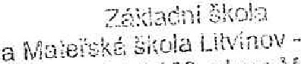
Ptá-ułsiví 160, okres Most

